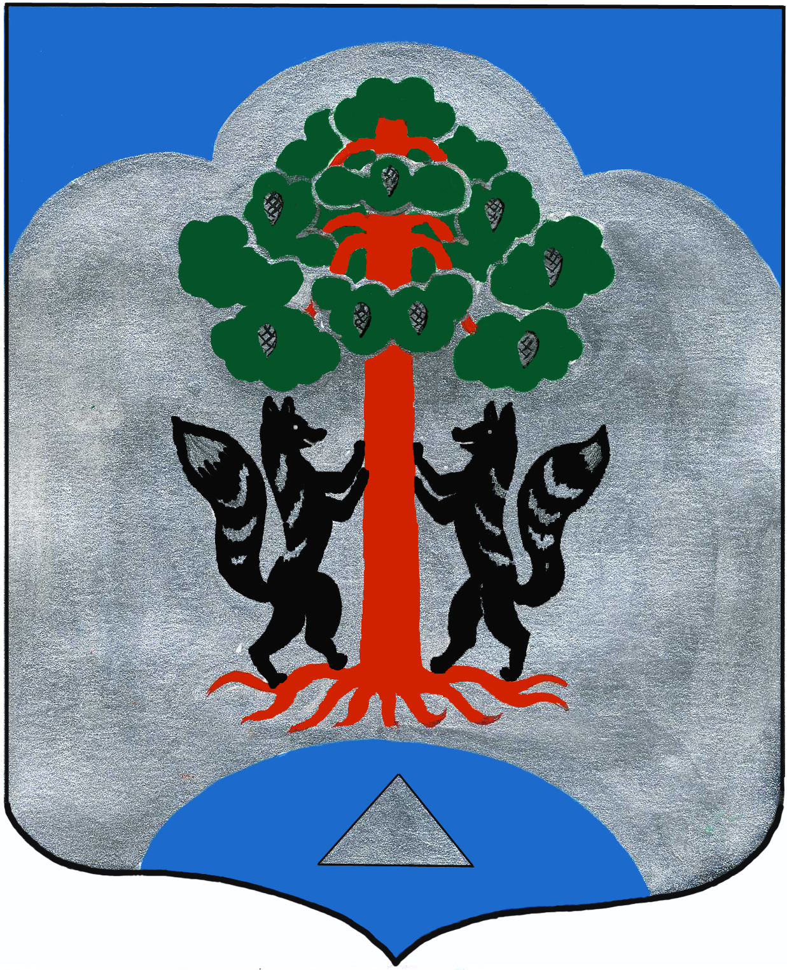

СОВЕТ ДЕПУТАТОВ
МО Сосновское сельское поселение
МО Приозерский муниципальный район
Ленинградской области
РЕШЕНИЕ
от 18 февраля 2015 года № 18

О назначении публичных слушаний по проекту утверждения отчета об исполнении бюджета муниципального образования Сосновское сельское поселение муниципального образования Приозерский муниципальный район Ленинградской области за 2014 год

В соответствие с Федеральным законом от 06.10.2003г. № 131-ФЗ «Об общих принципах организации местного самоуправления в Российской Федерации», Бюджетным кодексом Российской Федерации, Уставом муниципального образования Сосновское сельское поселение муниципального образования Приозерский муниципальный район Ленинградской области, рассмотрев проект отчета об исполнении бюджета муниципального образовании Сосновское сельское поселение муниципального образования Приозерский муниципальный район Ленинградской области за 2014 год, Совет депутатов муниципального образования Сосновское сельское поселение РЕШИЛ:

- Вынести проект решения Совета депутатов муниципального образования Сосновское сельское поселение муниципального образования Приозерский муниципальный район Ленинградской области «Об утверждении отчета об исполнении бюджета муниципального образования Сосновское сельское поселение муниципального образования Приозерский муниципальный район Ленинградской области за 2014 год» на обсуждение населения.
2. Назначить публичные слушания по проекту решения Совета депутатов муниципального образования Сосновское сельское поселение муниципального образования Приозерский муниципальный район Ленинградской области «Об утверждении отчета об исполнении бюджета муниципального образования Сосновское сельское поселение муниципального образования Приозерский муниципальный район Ленинградской области за 2014 год» 03 марта 2015 года в 17 часов 00 минут в здании администрации муниципального образования Сосновское сельское поселение, расположенной по адресу: Ленинградская область, Приозерский район, п. Сосново, ул.Озерная, д.1.
3. Решение подлежит опубликованию в средствах массовой информации и размещению на официальном сайте муниципального образования Сосновское сельское поселение муниципального образования Приозерский муниципальный район Ленинградской области в сети Интернет.

Глава муниципального образования Д.В.Калин

Согласовано:
Гермонина Н.Н.
Дроботенко Н.Н.

Разослано: дело-2, Ком.фин.-1, Прк-1

